Schema Ristrutturazione:

1)Eliminazione di attributi multivalore (0..*) con una classe a sé (tipo “pazienteTelefono” o “clienteEmail”, che poi diverrà vincolo di molteplicità della classe (l’altro sarà 0…*). NB: 0..1 NON è un attributo multivalore!  
2)Sostituzione dei tipi di dato concettuali, con altri di supporto scelti dall’utente.

| Integer | INT |

| Boolean | BOOLEAN |

| String | VARCHAR/|

| DateTime | TIMESTAMP |

| Enumeration | ENUM |

3) Elimina le generalizzazioni tra classi. Ovvero sostituisci e fondi le classi.

**In caso di sostituzione**:

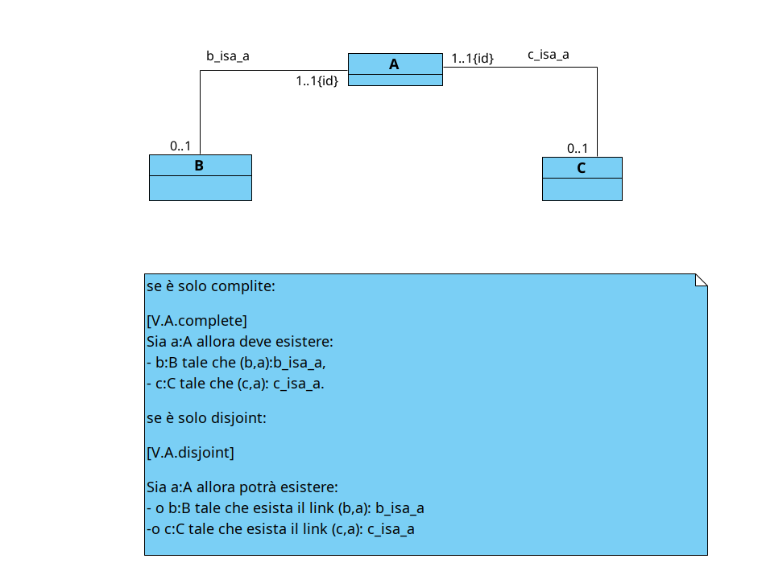

**In caso di fusione**

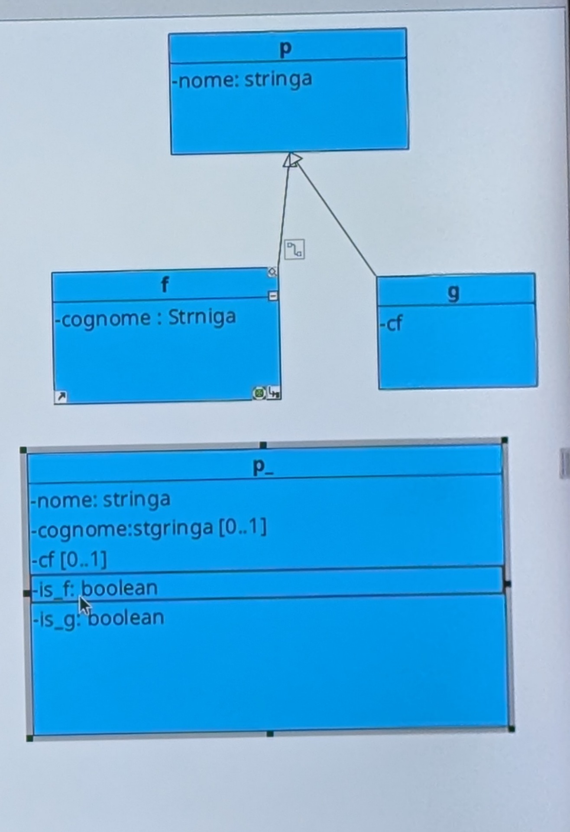

**In caso di fusione ->** Complete

1. Ogni istanza della superclasse p deve appartenere a una delle sottoclassi (f oppure g). Formalmente, se è un'istanza di p, allora deve essere almeno un'istanza di una delle sottoclassi (f oppure g).).

In caso di **Fusione**-> Disjoint

2. Ogni istanza della superclasse p non può essere contemporaneamente un'istanza di entrambe le sottoclassi. Se è un'istanza di p, allora non può essere simultaneamente un f e un g.

In caso di Fusione-> Disjoint/Complete

3.Ogni istanza della superclasse p deve appartenere a una delle sottoclassi, ma non a entrambe contemporaneamente. Pertanto, ogni p è o uno fe o un g, e non può essere entrambi allo stesso tempo.

**A Prescindere**:

Se Is_f= True, la stringa non può essere null (mentre sarà Null il CF)

SE Is_g= True, il cf non può mai essere null (lo sarà la stringa)

4)Elimina le generalizzazioni tra classi:

ricorda la freccetta su quickHospital

5) Definisci un ID di Classe

Tutte le classi hanno un id che potrebbe indicare, non solo una chiave primaria, ma anche una secondaria. Chi non ne ha acquista un ID Serial che, in caso diventi FK in un’altra classe diverrà Integer.

5) Seleziona un ID primario per classe

6) Tradurre l’uml nel BDMS.

Ricorda che:

si parte dall’esterno verso l’interno

Che gli ID serial in FK diventano dati integer (vedi Nazione/città in quickHospital). Quando c’è l’ID nel vincolo di molteplicità ad esempio il cf di persona diventa non solo FK di paziente, ma anche Primary key